BÀI 4

BIẾN ĐỔI ĐƠN GIẢN BIỂU THỨC CHỨA CĂN BẬC HAI

1. Trục căn thức ở mẫu
• 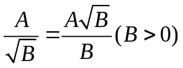
• 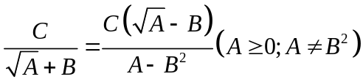 • 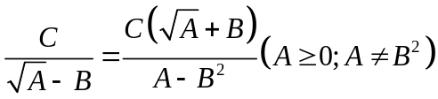
• 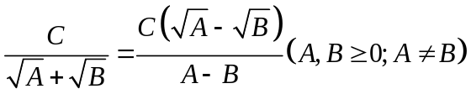 • 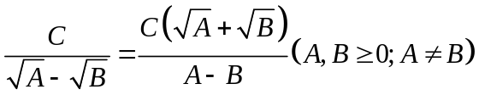
Chú ý: Để trục căn thức ở mẫu, bình thường ta nhân cả tử và mẫu của phân thức với lượng liên hợp của mẫu và cần các hằng đẳng thức sau: 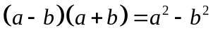
Các dạng liên hợp cơ bản thường gặp
• 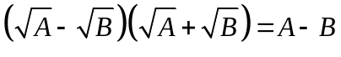
• 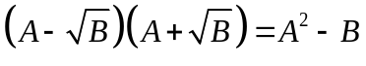
2. Rút gọn biểu thức chứa căn thức bậc hai
Để rút gọn biểu thức chứa căn thức bậc hai, ta thường vận dụng thích hợp các tính chất giáo hoán, kết hợp, phân phối của các phép tính, quy tắc về thứ tự thực hiện phép tính và các phép biến đổi đã biết

CHỦ ĐỀ 1

TRỤC CĂN THỨC

•
• •
• •
Chú ý: Để trục căn thức ở mẫu, bình thường ta nhân cả tử và mẫu của phân thức với lượng liên hợp của mẫu và cần các hằng đẳng thức sau:
Các dạng liên hợp cơ bản thường gặp
•
•

DẠNG 1

TRỤC CĂN THỨC BIỂU THỨC CHỨA SỐ THỰC

- Khử căn thức ở mẫu số các phân số
a) 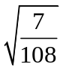 b) 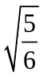 c) 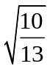
d) 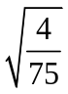 e) 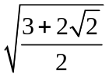 f) 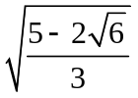
- Trục căn thức ở mẫu và rút gọn
a) 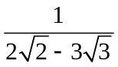 b)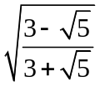
- Rút gọn các biểu thức sau
a)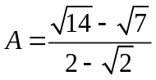 b)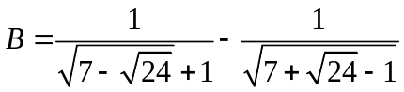
c) 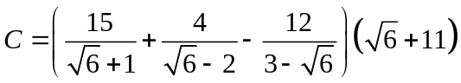 d)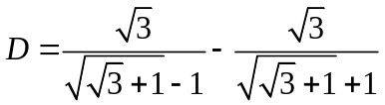

BÀI TẬP RÈN LUYỆN
- Trục căn thức ở mẫu rồi rút gọn
a) 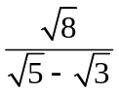 b) 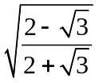
- Trục căn thức và thực hiện phép tính
a) 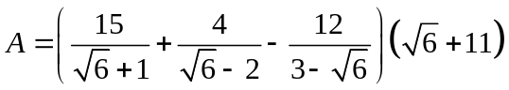 b) 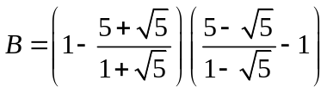
- Thực hiện phép tính
a )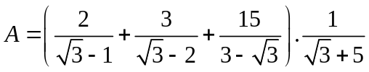 b) 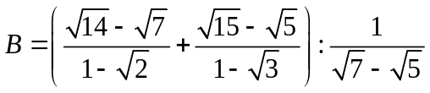

DẠNG 2

TRỤC CĂN THỨC BIỂU THỨC CHỨA BIẾN

- Khử mẫu của mỗi biểu thức dưới dấu căn bậc hai sau
a) 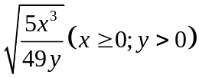 b) 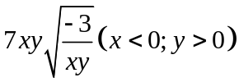

BÀI TẬP RÈN LUYỆN
- Khử mẫu của mỗi biểu thức dưới dấu căn bậc hai sau
a) 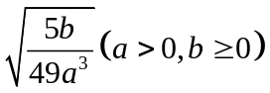 b) 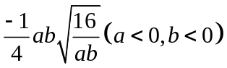
- Chứng minh rằng
a) 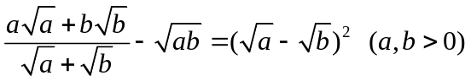
b) 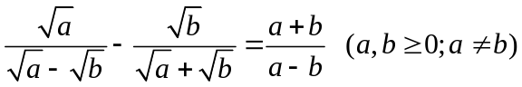
c) 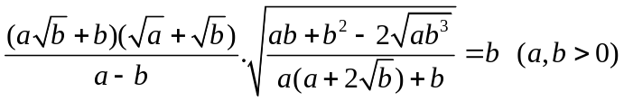

CHỦ ĐỀ 2

RÚT GỌN BIỂU THỨC

DẠNG1

RÚT GỌN BIỂU THỨC RỒI TÍNH GIÁ TRỊ BIỂU THỨC TẠI GIÁ TRỊ CHO TRƯỚC

- Cho biểu thức 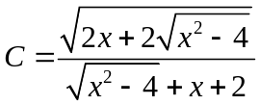 với 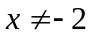
a) Rút gọn .
b) Tính giá trị của biểu thức khi 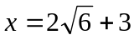.
- Cho biểu thức 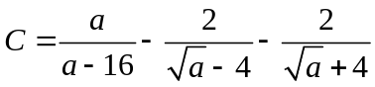 với 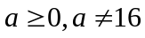
a) Rút gọn .
b) Tính giá trị của biểu thức khi 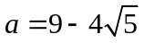.
BÀI TẬP RÈN LUYỆN
- Cho biểu thức 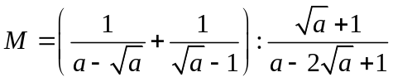 với v 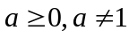
a) Rút gọn biểu thức .
b) Tính giá trị của biểu thức khi 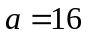.
- Cho biểu thức 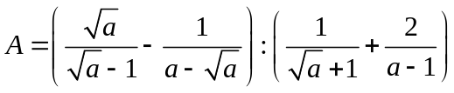 với 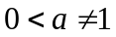
a) Rút gọn .
b) Tính giá trị của biểu thức khi 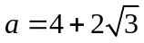.
- Cho biểu thức 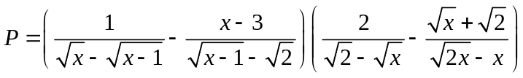 với 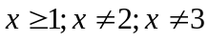
a) Rút gọn biểu thức P.
b) Tính giá trị của P với 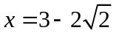.
- Cho 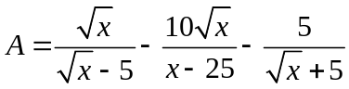 với 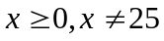
a) Rút gọn biểu thức 
b) Tính giá trị của với 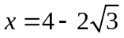.
- Cho biểu thức 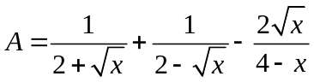 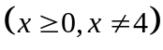.
a) Rút gọn .
b) Tính giá trị của với .
- Cho biểu thức 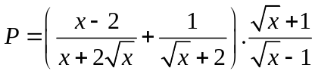 với 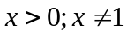
a) Rút gọn .
b) Tính giá trị của với 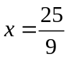.
- Cho biểu thức 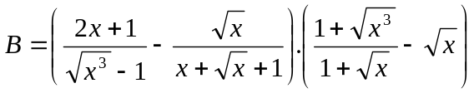 với 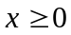 và 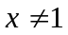
a) Rút gọn .
b) Tính giá trị của với 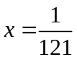.
- Cho biểu thức 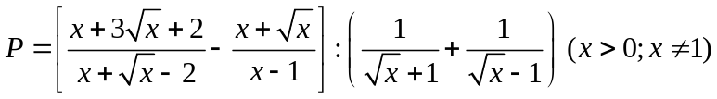
a) Rút gọn biểu thức .
b) Tính giá trị của với 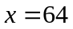.

DẠNG 2

TÌM ĐỂ BIỂU THỨC RÚT GỌN LÀ SỐ NGUYÊN

Bài toán: Cho biểu thức 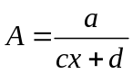 hoặc 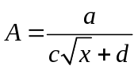. Tìm 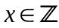 để 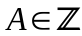
Phương pháp:
• Lập luận: 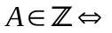 Mẫu thức là Ư(a)
• Liệt kê Ư(a)
• Mẫu thức bằng Ư(a) tìm ra
Chú ý: Giá trị tìm được phải thoả mãn điều kiện của biểu thứcrút gọn mới nhận.

- Cho biểu thức 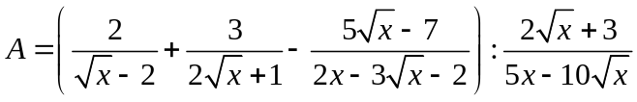 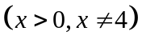.
a) Rút gọn biểu thức .
b) Tìm sao cho nhận giá trị là một số nguyên.
- Cho biểu thức 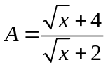 và 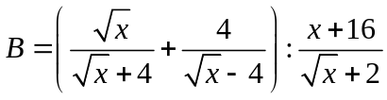 (với 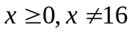).
Hãy tìm các giá trị nguyên của để giá trị của biểu thức 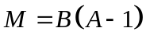 là số nguyên.
BÀI TẬP RÈN LUYỆN
- Cho biểu thức 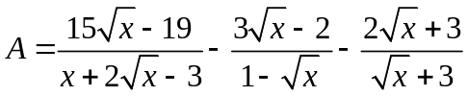 với 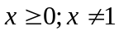
a) Rút gọn 
b) Tìm nguyên để có giá trị nguyên.
- Cho biểu thức 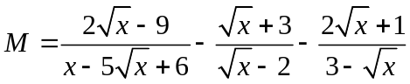 với 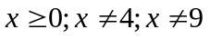
a) Rút gọn
b) Tìm nguyên để có giá trị nguyên.
- Cho biểu thức 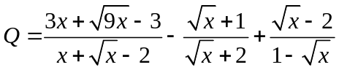 với
a) Rút gọn
b) Tìm nguyên để có giá trị nguyên.
- Cho biểu thức 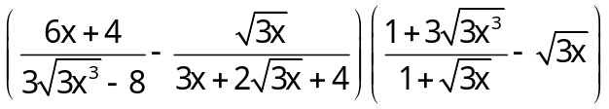 với 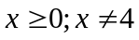
a) Rút gọn biểu thức A
b) Tìm các giá trị nguyên của để biểu thức A nhận giá trị nguyên

DẠNG 3

TÌM GTLN – GTNN CỦA BIỂU THỨC RÚT GỌN

- Cho biểu thức: 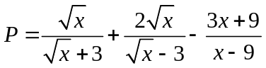, với 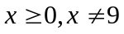.
a) Rút gọn .
b) Tìm giá trị lớn nhất của .
- Cho biểu thức: 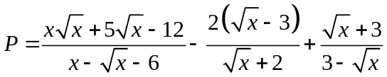 với 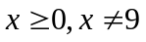
a) Rút gọn biểu thức P
b) Tìm giá trị nhỏ nhất của P
- Cho biểu thức 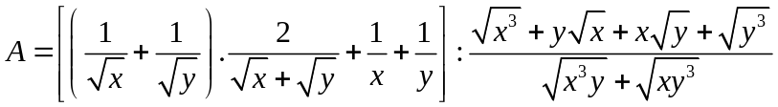 với 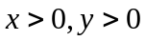
a) Rút gọn .
b) Biết 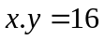. Tìm các giá trị của để có giá trị nhỏ nhất, tìm giá trị đó.

BÀI TẬP RÈN LUYỆN
- Cho biểu thức 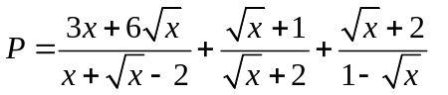 với 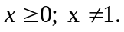
a) Rút gọn .
b) Tìm giá trị lớn nhất của P và giá trị x tương ứng.
- Cho biểu thức 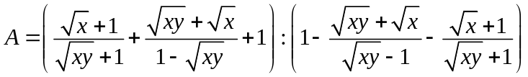.
a) Rút gọn biểu thức .
b) Cho 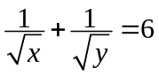. Tìm giá trị lớn nhất của .

CHỦ ĐỀ 3

ỨNG DỤNG

- Áp suất P (lb/in²) cần thiết để ép nước qua một ống dài L (ft) và đường kính d (in) với tốc độ v (ft/s) được cho bởi công thức: 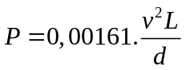

a) Hãy tính v theo P, L và d.
b) Cho P = 198,5; L = 11 560; d = 6. Hãy tính tốc độ v (làm tròn kết quả đến hàng đơn vị của feet trên giây).
1 in = 2,54 cm;
1 ft (feet) = 0,3048 m;
1 lb (pound) = 0,45359237 kg;
1 lb/in² = 6 894,75729 Pa (Pascal).
- Trong thuyết tương đối, khối lượng m (kg) của một vật khi chuyển động với vận tốc v (m/s) được cho bởi công thức 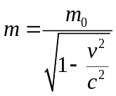, trong đó m₀ (kg) là khối lượng của vật khi đứng yên, c (m/s) là vận tốc của ánh sáng trong chân không

a) Viết lại công thức tính khối lượng m dưới dạng không có căn thức ở mẫu.
b) Tính khối lượng m theo m₀ (làm tròn đến chữ số thập phân thứ ba) khi vật chuyển động với vận tốc 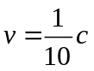.
- Khi bay vào không gian, trọng lượng P (N) của một phi hành gia ở vị trí cách mặt đất một độ cao h (m) được tính theo công thức: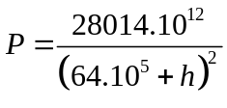

a) Trọng lượng của phi hành gia là bao nhiêu Newton khi cách mặt đất 10 000 m (làm tròn kết quả đến hàng phần mười)?
b) Ở độ cao bao nhiêu mét thì trọng lượng của phi hành gia là 619 N (làm tròn kết quả đến hàng phần mười)?
- Ngày 28/9/2018, sau trận động đất 7,5 độ Richter, cơn sóng thần (tiếng Anh là Tsunami) cao hơn 6 m đã tràn vào đảo Sulawesi (Indonesia) và tàn phá thành phố Palu gây thiệt hại vô cùng to lớn. Tốc độ cơn sóng thần v (m/s) và chiều sâu đại dương d (m) của nơi bắt đầu sóng thần liên hệ bởi công thức 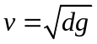, trong đó g = 9,81 m/s².

Sóng thần
a) Hãy tính tốc độ cơn sóng thần xuất phát từ Thái Bình Dương, ở độ sâu trung bình 400 m (làm tròn kết quả đến hàng phần trăm của mét trên giây).
b) Theo tính toán của các nhà khoa học địa chất, tốc độ cơn sóng thần ngày 28/9/2018 là 800 km/h, hãy tính chiều sâu đại dương của nơi tâm chấn động đất gây ra sóng thần (làm tròn kết quả đến hàng đơn vị của mét).
- Biết rằng nhiệt lượng toả ra trên dây dẫn được tính bởi công thức Q = I²Rt, trong đó Q là nhiệt lượng tính bằng đơn vị Joule (J), R là điện trở tính bằng đơn vị Ohm (Ω), I là cường độ dòng điện tính bằng đơn vị Ampe (A), t là thời gian tính bằng giây (s). Dòng điện chạy qua một dây dẫn có R = 10 Ω trong thời gian 5 giây.

a) Thay dấu "?" trong bảng sau bằng các giá trị thích hợp.
I (A) | 1 | 1,5 | 2
Q (J) | ? | ? | ?

b) Cường độ dòng điện là bao nhiêu Ampe để nhiệt lượng toả ra trên dây dẫn đạt 800 J?
- Biết rằng hình thang và hình chữ nhật ở hình vẽ có diện tích bằng nhau. Tính chiều cao h của hình thang.
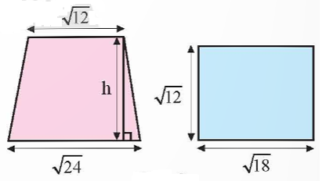

- Một khu đất hình tam giác vuông tiếp giáp hai thửa ruộng hình vuông có diện tích như hình vẽ bên dưới. Khu đất hình tam giác vuông có chu vi bằng chu vi thửa ruộng hình vuông bé không?
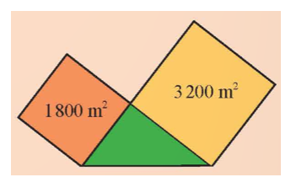
- Một vườn hoa gồm ba thửa hình vuông X, Y, Z lần lượt có diện tích như hình vẽ. Tính chu vi của vườn hoa đó.
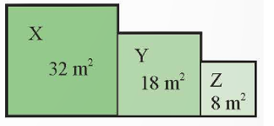
- Hình vuông ABCD được chia thành hai hình vuông và hai hình chữ nhật như hình vẽ.
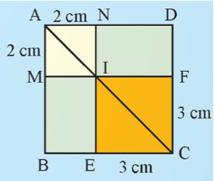
a) Tính độ dài đường chéo của hai hình vuông AMIN và CEIF.

b) Tính độ dài đường chéo của hình vuông ABCD theo hai cách khác nhau.

